SIDIF LOCAL UNIFICADO

MODULO DE PAGOS DESAFECTACIONES DE PAGO
MANUAL DE USUARIO

Versión 03

Junio 2004
MODULO DE PAGOS DESAFECTACIONES DE PAGO

MANUAL DE USUARIO

CRONOGRAMA DE REVISIONES

Versión | Fecha | Area/Sector de Origen | Elaborado por | Observaciones
1 y 2 |  | Desarrollo UI | Desarrollo UI | Versión Inicial
3 | 29/06/04 | Desarrollo UI | Jorge Sáez | Se reconstruye el manual en general en cuanto al contenido y se utiliza al nuevo formato para manuales.
4 | 09/05/05 | Desarrollo UI | Jorge Sáez | Se actualiza la pantalla corresp. a “Cabecera2” por generación de Multifactura.

Ante cualquier duda o consulta relacionada con el contenido de este documento dirigirse a:

Unidad Informática – Secretaría de Hacienda

Balcarce 186 – Piso 4 – Of. 444
(1310) Buenos Aires – Argentina
Te: 4349-6009 Fax: 4349-6505

Email: mesa@mecon.gov.ar
Indice:

1 INTRODUCCION 4
1.1 Objetivos del Subsistema Gastos 4
1.2 Características del Subsistema Gastos 4
1.3 Audiencia 4
1.4 Generalidades 5
1.5 Circuito de Factura 5
1.6 Referencias 6
1.7 Glosario 6
2 CONSIDERACIONES GENERALES SOBRE EL MODULO 7
2.1 El menú del Subsistema de Gastos 7
2.2 Menú completo 7
2.3 Alcance del Circuito 8
3 FACTURA CON GESTION DE COMPRAS 8
3.1 Características 8
3.2 Ingreso Factura Con Gestión de Compras 9
3.3 Formas de Ingreso 9
3.4 Botones de la Carga de Factura 15
3.5 Filtro 16
3.6 Orden 17
3.7 Estados Posibles de una Factura con Gestión de Compras. 18
3.7.1 Diagrama de Transición de Estados 19
3.8 Ingreso de Decremento o Corrección de Saldos Impagos 19
3.9 Formas de Ingreso 20
3.10 Botones de la Carga de Decremento o Corrección de Factura 23
3.11 Filtro 26
3.12 Orden 26
3.13 Estados Posibles de un Decremento o Corrección de Factura. 27
3.14 Orden de Pagos 27
3.15 Menú 28
3.16 Opciones del Menú del Módulo 29
3.16.1 "Opciones del Menú" 29

INTRODUCCION

El presente documento describe el modo de operación del software correspondiente al subsistema Gastos, uno de los módulos componentes del Sistema Integrado de Información Financiera (SIDIF) Local Unificado-SLU.

Objetivos del Subsistema Gastos

El subsistema de Gastos debe cumplir con los siguientes objetivos básicos:

- Debe servir de soporte a la gestión de los Servicios Administrativo-Financieros de los Organismos de la Administración Nacional.
- Debe permitir la registración de las transacciones desde su origen, produciendo en forma simultánea los efectos presupuestarios, patrimoniales y económicos.
- Debe permitir medir el desempeño de la administración y servir de base para la toma de decisiones y el control interno y externo.
- Debe permitir los controles de créditos y cuotas de compromiso y devengado que realiza el sistema.

Características del Subsistema Gastos
- Circuitos adaptados a cada tipo de gestión
- Flexibilidad en la gestión y mantenimiento de historia
- Fácil navegabilidad entre comprobantes de un circuito
- Generación automática de preventivo, compromiso y devengado

Audiencia
Este documento está destinado a las siguientes personas:

Lector | Sector
 | TGN
 | CGN
 | Tesorería Locales
 | Contaduría Locales
 | Réplicas

Generalidades
La gestión de gastos se caracteriza por el registro presupuestario y contable de la gestión de gastos que efectúa el organismo.
Se registran las siguientes etapas del gasto:
- Preventiva: Es reserva de crédito. Solo se lleva a nivel del Organismo y no es transmitida al SIDIF Central.
- Compromiso: Implica ya un elemento jurídico, debe indicar beneficiario definitivo que debe estar en la base única de beneficiarios. Se transmite al SIDIF Central y afecta al presupuesto. Se registra por medio del Formulario C35 y eventualmente por un formulario C41 de compromiso y devengado simultaneo.
- Devengado: Implica una modificación patrimonial. Se registra por medio de un formulario C41 o C42, se transmite al SIDIF Central, afecta al presupuesto en el caso de ser un C41 y genera un asiento contable, en el caso de C42 es No presupuestario.
- Pagado: Es la cancelación de la deuda.

Circuito de Factura
Resumen del circuito de Facturas con Gestión de Compras

DETALLE DEL PROCESO
Nº | RESPONSABLE | DESCRIPCIÓN
1 | Departamento de Compras y Contrataciones | Finalizada la tarea referida a la contratación el proceso continúa en el sector donde se realiza la recepción de los bienes.
2 | Sector receptor | El sector receptor recibirá del proveedor los bienes acompañados del remito y dará conformidad o no a la entrega.
3 | Departamento de Contabilidad | Con la llegada de la factura y la indicación en la misma del documento que avaló la contratación, se ingresan los datos en el sistema.  Si la factura tiene como antecedente una Orden de Compra Cerrada, Orden de Compra Abierta o bien a un Contrato el sistema verifica que exista cuota de devengado disponible.  En el caso de que la validación no sea satisfecha, la factura queda igualmente ingresada al sistema y se emite el mensaje de aviso para solicitar los recursos necesarios ante quien corresponda.
4 | Gerente autorizante | El gerente del área recibe las facturas y las autoriza.  Tanto si la factura tiene como antecedente una Orden de Compra Cerrada, una Orden Compra Abierta o un Contrato, con la aprobación se registra la reserva de devengado y se genera el formulario C41 tipo DEV cuyo estado es “V” Verificado.
5 | Contaduría SAF | El sector contable verifica las facturas, autoriza las ordenes de pago (C41) y las remite a la tesorería correspondiente para su pago.  Con la autorización del C41 se confirman los recursos reservados con la autorización de la factura. Si el C41 es tipo DEV, se anula la reserva de devengado y se lo registra definitivamente. Además se produce el impacto en la contabilidad de registrándose el asiento contable del Devengado.  El estado del formulario es “E” Enviado y viaja al SIDIF Central, quedando a la espera de una respuesta del mismo.

Referencias
El presente listado contiene el material al que podrá recurrir para obtener información adicional a la contenida en este documento.

- “Manual del Usuario Generalidades del Sistema”

Glosario

La siguiente es una lista de definiciones, abreviaturas y alias utilizadas en la presente especificación:

Palabra | Abrev. | Descripción
SLU | SLU | SIDIF LOCAL UNIFICADO
SIDIF Central | SC | SIDIF CENTRAL
SIDIF | SIDIF | SISTEMA INTEGRADO DE INFORMACION FINANCIERA
C41 | C41 | ORDEN DE PAGO PRESUPUESTARIA
Orden de Pagos | OP | ORDEN DE PAGO
SAF | SAF | SISTEMA ADMINISTRATIVO FINANCIERO

Otras definiciones pueden encontrarse en
“ Glosario del SIDIF Local Unificado”

CONSIDERACIONES GENERALES SOBRE EL MODULO

El menú del Subsistema de Gastos

SIDIF Local Unificado

GASTOS

Este desplegará algunas de las opciones, como también sub-opciones. Estas se pueden tanto desplegar como cerrar.

Atención

El usuario puede encontrarse con dos tipos de tipografía.

Negrita:
Cuando la palabra se encuentra marcada con negrita esto significa que no existen subopciones. Directamente se accede a la aplicación especifica.

Normal:
Significa que el usuario puede elegir entre varias opciones, que desplegaran subopciones.

Menú completo
A continuación, se puede visualizar la pantalla de ingreso al menú.
Esta pantalla en su parte izquierda, muestra todos los módulos correspondientes al SLU y a la derecha, las opciones de cada uno.
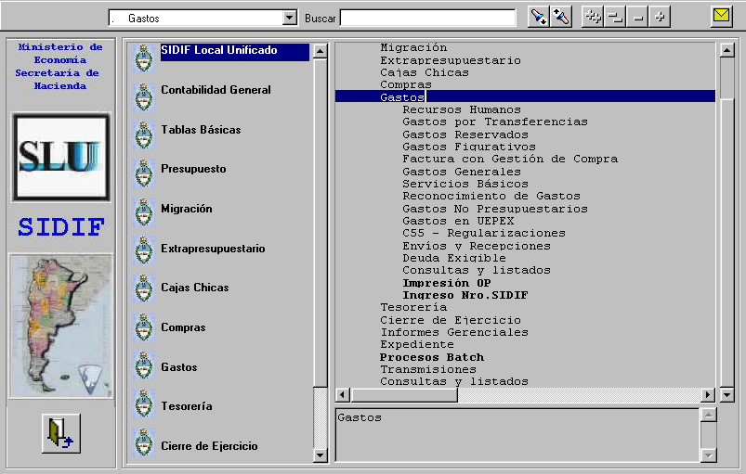

Alcance del Circuito
- Comprende la generación de Facturas con gestión de compras, Autorización, Anulación o Desautorización (dependiendo del momento y necesidad).
- Autorización de la Orden de Pagos generada al autorizar la factura.
- Generación de Correcciones o Decrementos de Facturas como así también la reversión de las mismas ante un rechazo del SIDIF Central del formulario que respalda la operación.

FACTURA CON GESTION DE COMPRAS

Características
Este circuito parte de la Orden de compra generada por el organismo en estado Perfeccionada y permite la carga de la factura enviada por el proveedor.
La misma se puede ingresar cargando la cantidad a facturar, en cuyo caso se deduce el importe a facturar como el producto entre la cantidad y el precio unitario, o por monto a facturar deduciéndose automáticamente la cantidad. Este último modo de ingreso permite facturar importes que no se pueden calcular mediante el ingreso de la cantidad porque no se llega a calcular con precisión los decimales del importe que se pretende alcanzar.

La autorización de la factura dispara la generación automática de la Orden de pago (Formulario C41 de devengado) la que deberá ser autorizada por un usuario que posea llave para ello y será transmitida al SIDIF Central para su aprobación modificando el saldo de devengado de las partidas presupuestarias afectadas así como el asiento contable de las mismas.

La modificación de la orden de pago se puede realizar por los saldos devengados no pagados, no pudiendo ser éste el total de la factura en cuyo caso se deberá Desautorizar la misma. Estas modificaciones se pueden efectuar por medio de correcciones o decrementos a las facturas ingresadas, la carga de alguna de estas modificaciones es similar a la carga de la factura, se puede decrementar o corregir ingresando la cantidad o ingresando el monto a corregir/decrementar.

Impactos al autorizar una factura:
- Generación automática de la Orden de Pagos.
- Afectación de la Orden de compras por el importe devengado

Impactos al autorizar la Orden de Pagos
- Afecta la Ejecución del devengado.
- Impacto Contable
- Envío del formulario C41 al SIDIF Central para su aprobación.

Si el SC rechaza la operación (rechaza el formulario C41), se debe Desautorizar la Factura para revertir los impactos, en este caso se generará de forma local (solo en el SAF) un formulario C55 en estado confirmado de Desafectación de Devengado y la facturá quedará en un estado terminal (Desautorizada).

Impactos al autorizar una modificación (Decremento o Corrección) de una Factura.
- Desafectación de la Orden de compras por el importe en negativo.
- Afectación de la Orden de compras por el importe positivo (solo en Corrección)
- Disminución de la Ejecución de devengado por el importe en negativo
- Afecta la Ejecución del devengado por el importe positivo (solo en Corrección)
- Impacto Contable
- Generación y Envío del formulario C55 al SIDIF Central para su aprobación.
- Reflejo de todos los movimientos en la Factura Original.

Ingreso Factura Con Gestión de Compras

A continuación se presenta la pantalla correspondiente a los datos de “Factura con Gestión de Compras”

Formas de Ingreso
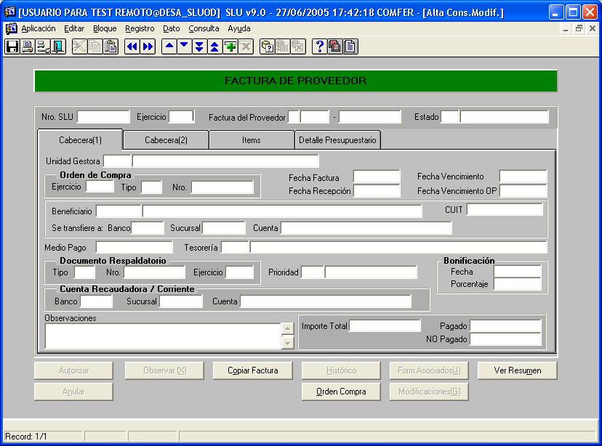

Para realizar el ingreso de una Factura deben cargarse los siguientes datos:
- Ejercicio.
- Factura del Proveedor: Tipo, cuatro primeros dígitos del número de factura o número de sucursal y Número de Factura
- Unidad Gestora: Actividad Interna que se encarga de la gestión del Gasto.
- Orden de compras a facturar
- Fecha de Factura: Se ingresa la fecha de la factura del proveedor que debe ser menor o igual a la fecha corriente.
- Fecha de Vencimiento: Indica el plazo de pago estipulado por el proveedor.
- Fecha de Recepción: fecha en que se recibió la factura del proveedor.
- Fecha Vencimiento OP: fecha estipulada por el SAF para el vencimiento de la Orden de Pago.
- Beneficiario
- Banco, Sucursal y Cuenta del beneficiario al cual se efectuará la transferencia correspondiente.
- Medio de Pagos
- Tesorería: tesorería emisora del pago.
- Prioridad: Se utiliza para el armado de los escenarios de pago.
- Expediente / Documento Respaldatorio: Tipo, Número y Ejercicio que describe el documento que respalda el gasto.
- Cuenta de Recaudadora: Banco, Sucursal y Cuenta.
- Bonificación: Indica si el proveedor realiza una bonificación hasta la fecha de pago consignada y el porcentaje de la misma.

Nota: Si el beneficiario no tiene ingresada su situación frente a IVA y/o Ganancias, el
sistema retorna un mensaje avisando que el cálculo de retenciones de IVA y
GANANCIAS no se podrá realizar automáticamente.

Para todos los campos se cuenta con listas de valores posibles para agilizar la carga de la factura.

La Pantalla que se muestra a continuación (Cabecera2) contiene datos informativos que se completan de forma automática a medida que avanza la gestión de la Factura:

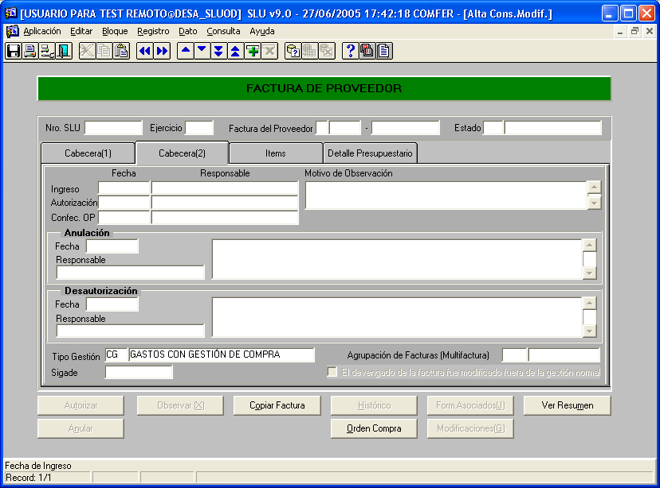
Los datos de esta segunda cabecera se detallan a continuación:
- Ingreso: Carga la fecha y responsable del ingreso de la factura.
- Autorización: Carga la fecha y responsable de la autorización de la factura.
- Confec. OP: Carga la fecha y responsable de la confección de la Orden de Pagos.
- Motivo de Observación: Carga el motivo ingresado al observar la factura.
- Anulación: Carga la fecha y responsable de la anulación de la factura y motivo por el cual se anuló.
- Desautorización: Carga la fecha y responsable de la desautorización de la factura y motivo por el cual se desautorizó.
- Tipo Gestión: Carga el tipo y la descripción de la gestión.
- Sigade: Número identificatorio de préstamo externo, se carga sólo para Fuente 21 y 22.
- Agrupación de Facturas (Multifactura): Se indica el nro. y año de la agrupación, si es que la factura pertenece a una agrupación de Facturas generadoras de una Orden de Pagos. (No son campos ingresables)
- El Devengado de la Factura fue modificado fuera de gestión normal: Si la casilla está tildada indica que el Devengado de la Factura fue modificado por un formulario C-55.

Una vez cargados los datos correspondientes a la cabecera de la factura, se debe ir a la solapa de Items, la pantalla que se presenta es la siguiente:

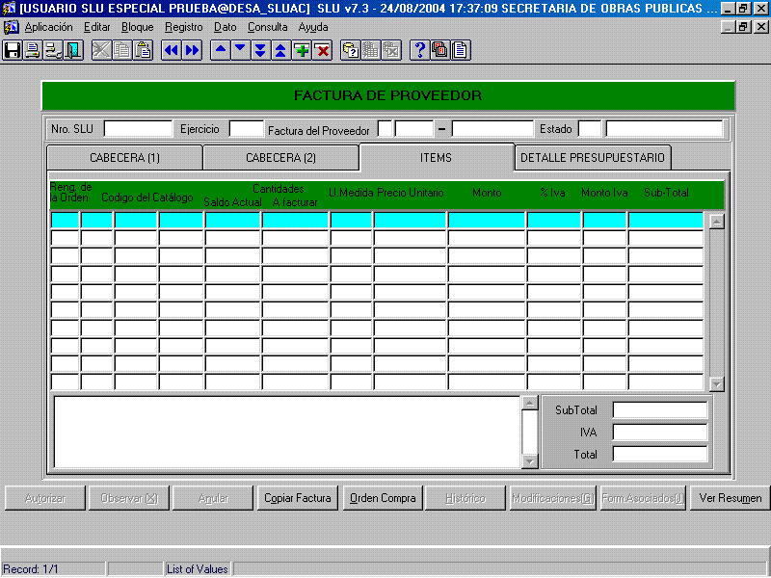

Los ítems del detalle deben figurar en la Orden de Compras (se cuenta con una lista de valores para agilizar la carga).

Para determinar el monto a facturar, se cuenta con dos opciones:
- Ingresar cargando la cantidad, deduciéndose el Monto a facturar como el producto entre la cantidad y el precio unitario.

Ingresando de esta manera no se llega siempre al monto que se pretende facturar (generalmente se generan diferencias en los decimales)

- Ingresar cargando el Monto a Facturar, determinándose la cantidad de forma automática.

Los datos a cargar en la solapa ITEMS se detallan a continuación:

- Renglón de la orden: Se refiere a la Orden de Compra ingresada previamente en la factura.
- Código de Catálogo: Se ingresa el código de catálogo de la ONC en los tres subcampos. Tiene Lista de Valores asociada.
- Cantidades (Saldo Actual y a Facturar): Se ingresa (o se deduce según lo explicado con anterioridad) la cantidad de bienes o servicios facturados y se actualiza la cantidad proveniente de la Orden de compra.
- U. Medida:(Unidad de Medida) Se ingresa la unidad de medida correspondiente al bien o servicio ingresado mediante la Lista de Valores asociada, a la cual se accede mediante el botón de la flecha a la derecha del campo.
- Precio Unitario: es el precio por unidad del bien o servicio.
- % IVA: En el caso que el SAF discrimine IVA, se ingresa el porcentaje de IVA que grava el bien o servicio. En el caso que el porcentaje de IVA correspondiente al bien o servicio no refleje el monto real de IVA discriminado en la factura del proveedor este campo se deja en blanco y se ingresa en el campo “Monto IVA” el importe real. Aún no implementado.
- Monto IVA: Si se ingresa porcentaje de IVA, el sistema calcula automáticamente el monto de IVA correspondiente y si el porcentaje de IVA está en blanco permite su ingreso manual. Aún no implementado.
- Monto: El sistema calcula automáticamente el producto de cantidad por precio unitario o puede ingresar manualmente el monto que pretende facturar.

- El recuadro de texto en la parte inferior de la solapa: Muestra la descripción del código del bien o servicio del registro actual.

Una vez cargados los datos del detalle de la factura, y por último se deben cargar los detalles presupuestarios, la pantalla que se presenta es la siguiente:

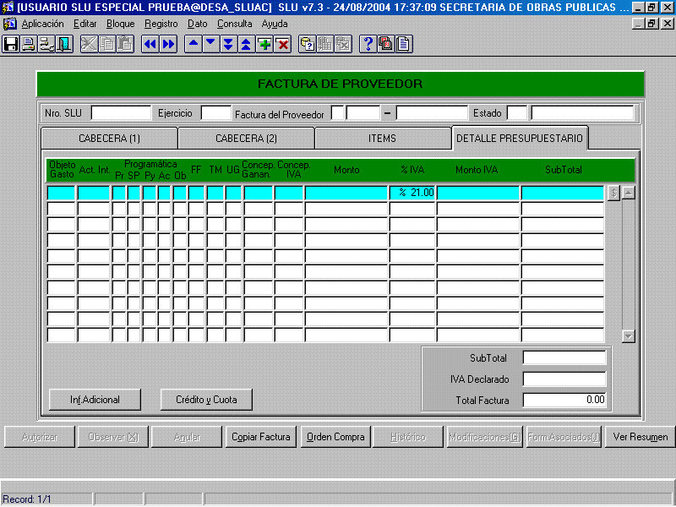

Los datos a cargar en la solapa Detalle Presupuestario se detallan a continuación:

- Objeto del Gasto: se cuenta con una lista de los objetos del gasto de los ítems ingresados.
- Actividad Interna: actividad ejecutora existente.
- Programática: Mostrará la apertura programada referida a la actividad interna asociada. No es ingresable y está compuesta por los sig. campos:
Pr: (Programa)
Sp: (Subprograma)
Py: (Proyecto)
Ac: (Actividad)
Ob: (Obra)
FF: (Fuente de Financiamiento)
TM: (Moneda)
UG: (Ubicación Geográfica)

- Concepto Ganancias: Se ingresa el concepto a tener en cuenta para efectuar deducciones o retenciones en el Impuesto a las Ganancias. Este campo es opcional y puede ser ingresado desde la Lista de Valores asociada.
- Concepto IVA: Se ingresa el concepto a tener en cuenta para efectuar retenciones del Impuesto al Valor Agregado. Este campo es opcional y puede ser ingresado desde la Lista de Valores asociada.
- Monto.
- % IVA: En el caso que el SAF discrimine IVA, se ingresa el porcentaje de IVA que grava el bien o servicio. En el caso que el porcentaje de IVA correspondiente al bien o servicio no refleje el monto real de IVA discriminado en la factura del proveedor este campo se deja en blanco y se ingresa en el campo “Monto IVA” el importe real. Aun no implementado.
- En el caso en que el SAF no discrimine IVA y reciba facturas de tipo ‘B’ o ’C’, se habilita el campo %IVA para la especificación del IVA DECLARADO de la misma, y poder determinar el importe neto al momento del calculo automático de deducciones.
- Monto IVA: Si se ingresa porcentaje de IVA, el sistema calcula automáticamente el monto de IVA correspondiente y si el porcentaje de IVA está en blanco permite su ingreso manual. Aún no implementado.
- El funcionamiento es igual tanto para el IVA Discriminado como para el IVA Declarado.

Botones de la Carga de Factura

  - Botones de la pantalla Principal

Autorizar
Se habilita para las facturas en estado Ingresado. Realiza los impactos necesarios y genera la Orden de Pagos.

Anular
Se habilita para las facturas en estado Ingresado. Deja sin efecto la carga de la factura, dejándola en estado Anulado (‘X’)

Observar
Se habilita para las facturas en estado Ingresado. Deja la factura en estado Observada (‘O’) y no permite que se apliquen modificaciones hasta tanto no salga de ese estado.

Des-Observar
Se habilita para las facturas en estado Observada. Deja la factura en estado Ingresada (‘I’) y tiene el mismo tratamiento que cualquier factura en ese estado.

Copiar Factura
Copia un comprobante seleccionado (permite que facturas que son similares puedan cargarse de forma rápida y sencilla).

Orden Compras
Muestra la consulta de la Orden de compras que se está facturando

Histórico
Muestra los cambios que se hicieron en la factura.

Modificaciones
Muestra una lista de valores con los comprobantes que modificaron la factura original,
si se selecciona uno, se mostrará la consulta del comprobante seleccionado.

Form. Asociados
Permite consultar todos los formularios asociados a la Factura.

  - Botones de la Pantalla de Detalle

Crédito y Cuota
Muestra la consulta de créditos y cuotas del ítem seleccionado.

Info Adicional.
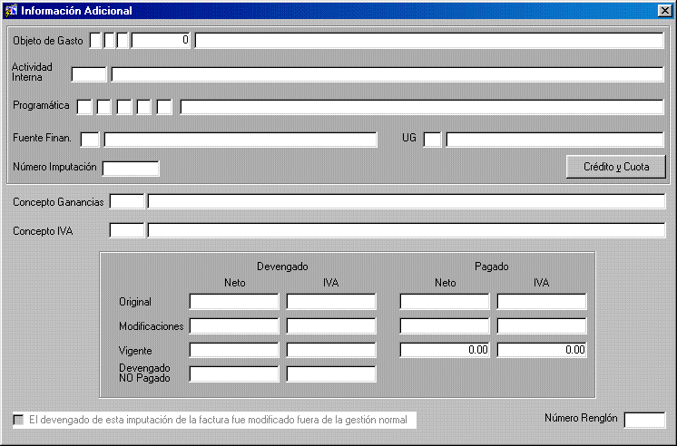
Muestra información adicional del ítem en la siguiente pantalla:

En ella se pueden ver datos adicionales y ver la ejecución presupuestaria.

Filtro
Desde el mismo programa de carga, se pueden consultar las facturas generadas mediante la ejecución de una consulta.
Los parámetros para filtrar los datos a consultar se ven en la siguiente pantalla:
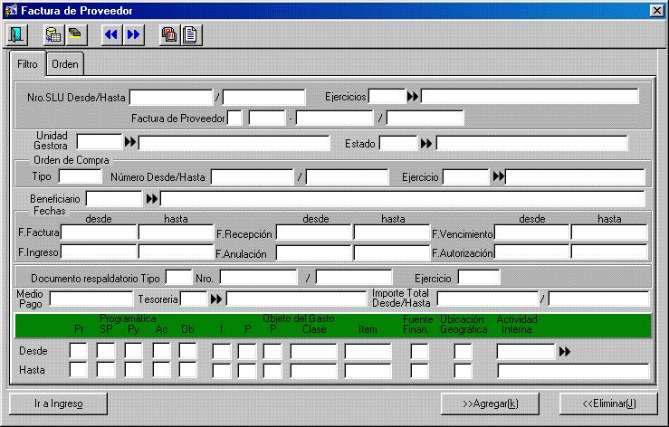

Orden
Los campos se pueden ordenar por todos los campos visibles de la cabecera de la factura.
La pantalla siguiente muestra como se ven los campos.

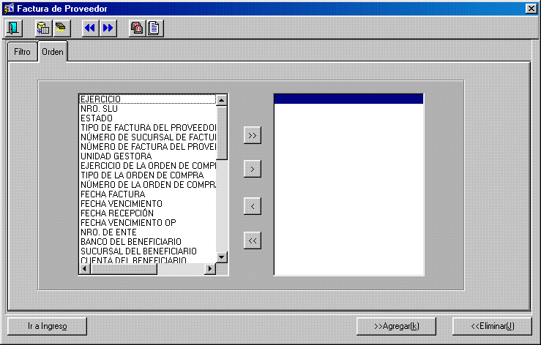

Estados Posibles de una Factura con Gestión de Compras.
Una factura puede estar en los siguientes estados:

Ingresado (I)
Con los datos cargados. Solo puede ser: Observado, Des-Observado, Anulado o Autorizado.

Anulado (X)
La factura ingresada queda sin efecto.

Enviado (E)
El formulario fue autorizado y enviado al SC. Se espera la respuesta.
Ya se realizaron los impactos en el formulario original, Gestión (de corresponder), Presupuesto y contabilidad.

Autorizada (A)
El factura fue autorizada y se generó la Orden de Pagos (Formulario C41 de Devengado) en estado verificada y pendiente de confirmación.

Desautorizada (D)
Es un estado terminal y revierte todos los impactos generados por la Autorización.

Devengada (Y)
Se llega a este estado de forma automática cuando se recibe la respuesta (por confirmación o por rechazo) de la Orden de Pagos por el SIDIF Central.

Diagrama de Transición de Estados

A continuación se presenta un “Diagrama de Transición” de estados, que permite observar los distintos estados de una Factura.

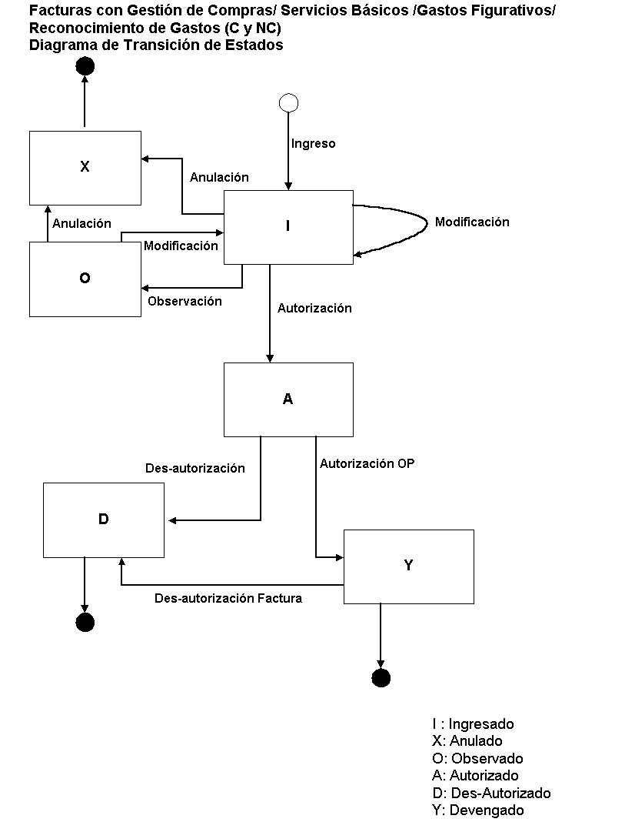

Ingreso de Decremento o Corrección de Saldos Impagos
La presentación de este punto involucra a los circuitos de Decremento y Corrección de saldos Impagos de Facturas, la carga es similar y la diferencia radica en que el importe total en una corrección debe ser cero.
Sólo se permite generar un Decremento o una Corrección si la Orden de Pagos (Formulario C41) generado por la factura se encuentra confirmado por el SIDIF Central.

Formas de Ingreso
Dada la similitud de carga tanto en Decrementos como en Correcciones, se muestran a continuación las pantallas correspondientes a la carga de un Decremento:

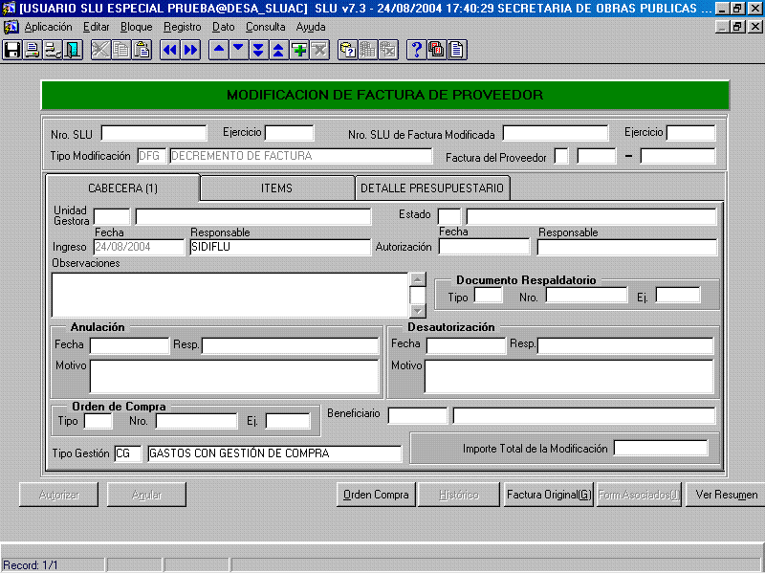
Los datos a cargar se detallan a continuación:

- Nro. SLU de Factura Modificada: se cuenta con una lista las facturas posibles de modificación, una vez ingresada la factura, se completan de forma automática el resto de los campos de la cabecera
- Documento Respaldatorio: Tipo, Número y Ejercicio que describe el documento que respalda el gasto.

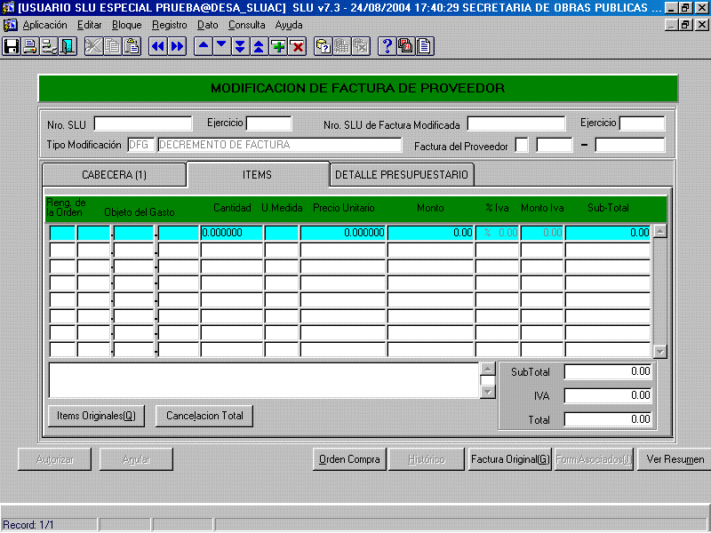

Para la generación de un/a:
Decremento, los ítems del detalle deben existir en la Factura Original por el monto que
se pretende decrementar.

Corrección, los Items negativos deben existir en la Factura Original por el monto que se
pretende corregir.
Los Items positivos pueden no existir en la Factura Original pero Si deben existir en la
Orden de Compras que se está Facturando.

Para determinar el monto a decrementar o corregir las opciones son las mismas que en la carga de la factura, se puede ingresar la Cantidad en cuyo caso el monto a decremtentar o corregir será calculado como el producto entre cantidad y precio unitario o bien se puede ingresar directamente el monto que se pretende decrementar o corregir, calculándose automáticamente la cantidad.

Los datos a cargar en la solapa ITEMS se detallan a continuación:

- Renglón de la orden: Se refiere a la Orden de Compra ingresada previamente en la factura.
- Objeto del Gasto: Se ingresa el Objeto del gasto, tiene Lista de Valores asociada que muestra los objetos existentes en la factura original.
- Cantidad: Se ingresa (o se deduce según lo explicado con anterioridad) la cantidad de bienes o servicios a decrementar o corregir en la factura original y se actualiza la cantidad proveniente de la Orden de compra.
- U. Medida:(Unidad de Medida) Se ingresa la unidad de medida correspondiente al bien o servicio ingresado mediante la Lista de Valores asociada, a la cual se accede mediante el botón de la flecha a la derecha del campo.
- Precio Unitario: es el precio por unidad del bien o servicio.
- % IVA: En el caso que el SAF discrimine IVA, se ingresa el porcentaje de IVA que grava el bien o servicio. En el caso que el porcentaje de IVA correspondiente al bien o servicio no refleje el monto real de IVA discriminado en la factura del proveedor este campo se deja en blanco y se ingresa en el campo “Monto IVA” el importe real. Aún no implementado.
- Monto IVA: Si se ingresa porcentaje de IVA, el sistema calcula automáticamente el monto de IVA correspondiente y si el porcentaje de IVA está en blanco permite su ingreso manual. Aún no implementado.
- Monto: El sistema calcula automáticamente el producto de cantidad por precio unitario o puede ingresar manualmente el monto que pretende facturar.

- El recuadro de texto en la parte inferior de la solapa: Muestra la descripción del código del bien o servicio del registro actual.

Una vez cargados los datos del detalle del decremento o corrección la factura, y por último se deben cargar los detalles presupuestarios, la pantalla que se presenta es la siguiente:

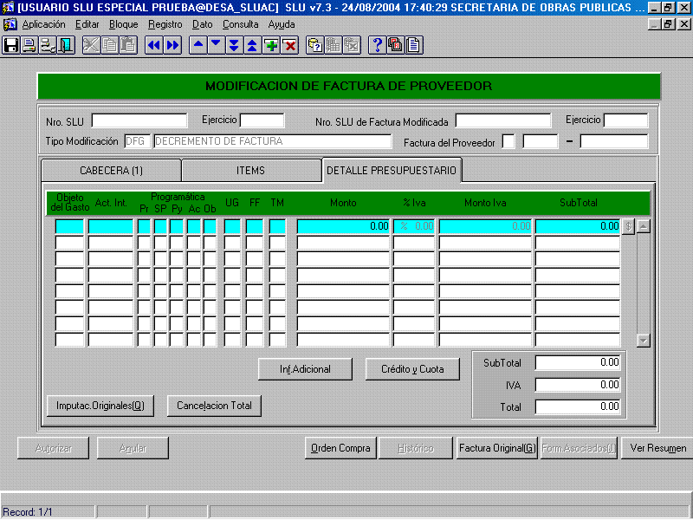

Los datos a cargar en la solapa Detalle Presupuestario se detallan a continuación:

- Objeto del Gasto: se cuenta con una lista de los objetos del gasto de los ítems ingresados.
- Actividad Interna: actividad ejecutora existente.
- Programática: Mostrará la apertura programada referida a la actividad interna asociada. No es ingresable y está compuesta por los sig. campos:
Pr: (Programa)
Sp: (Subprograma)
Py: (Proyecto)
Ac: (Actividad)
Ob: (Obra)
FF: (Fuente de Financiamiento)
TM: (Moneda)
UG: (Ubicación Geográfica)

- Monto.
- % IVA.
- Monto IVA.

Botones de la Carga de Decremento o Corrección de Factura

  - Botones de la pantalla Principal

Autorizar
Se habilita para las facturas en estado Ingresado. Realiza los impactos necesarios y genera la Orden de Pagos.

Anular
Se habilita para las facturas en estado Ingresado. Deja sin efecto la carga de la factura, dejándola en estado Anulado (‘X’)

Orden Compras
Muestra la Orden de Compras sobre la cual se está realizando la modificación.

Histórico
Muestra los cambios que se hicieron en la factura.

Factura Original
Muestra la factura Original a la que se está aplicando la modificación.

Form. Asociados
Permite consultar todos los formularios asociados a la Modificación de la Factura.

  - Botones de la Pantalla de Items

Items Originales
Muestra los Items de la factura original para su selección (se debe marcar la casilla que
figura junto a la barra de desplazamiento vertical) y luego mediante el uso del botón
Construir Modificación se procede a la construcción automática de los registros.

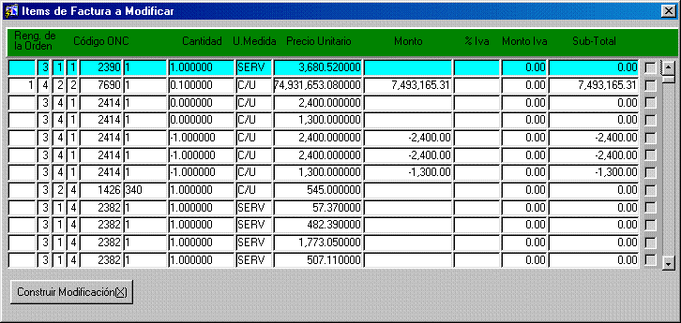
Cancelación Total
Genera automáticamente los Items basados en los Items de la Factura Original.

  - Botones de la Pantalla Detalle Presupuestario

Crédito y Cuota
Muestra la consulta de créditos y cuotas del ítem seleccionado.

Info Adicional.
Muestra información adicional del ítem en la siguiente pantalla:

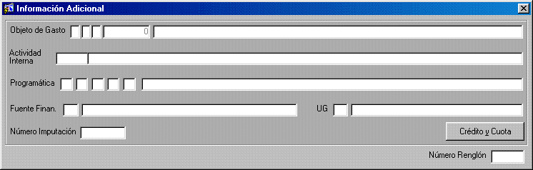
Imputac. Originales
Muestra los detalles presupuestarios de la factura original para su selección (se debe
marcar la casilla que figura junto a la barra de desplazamiento vertical) y luego
mediante el uso del botón Construir Modificación se procede a la construcción
automática de los registros.

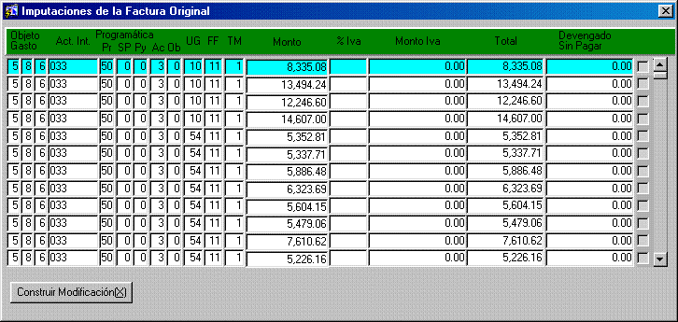

Cancelación Total
Genera automáticamente los Items basados en los Items de la Factura Original.

Filtro
Desde el mismo programa de carga, se pueden consultar los Decrementos o Correcciones de facturas generadas mediante la ejecución de una consulta.
Los parámetros para filtrar los datos a consultar se ven en la siguiente pantalla:

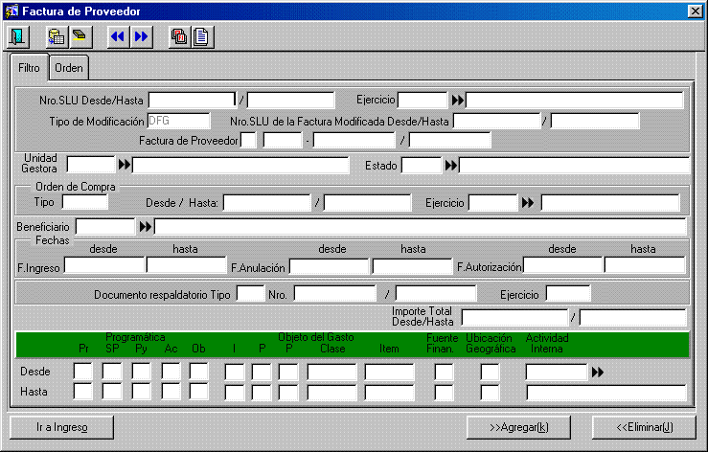

Orden
Los campos se pueden ordenar por todos los campos visibles de la cabecera de la factura.
La pantalla siguiente muestra como se ven los campos.

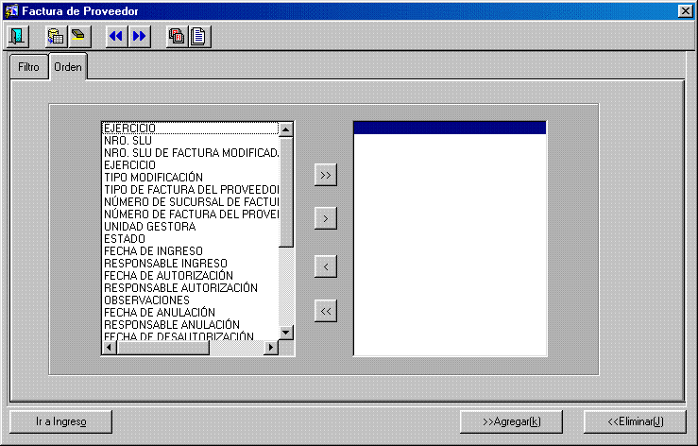

Estados Posibles de un Decremento o Corrección de Factura.
Una modificación de una factura puede estar en los siguientes estados:

Ingresado (I)
Con los datos cargados. Solo puede ser: Anulado o Autorizado.

Anulado (X)
La modificación de la factura ingresada sin efecto.

Autorizada (A)
El modificación de la factura fue autorizada y se generó la el formulario C55 correspondiente
Para un Decremento, el formulario generado es un C55 de Desafectación de Devengado.
Para una Corrección, el formulario generado es un C55 de Corrección de Devengado.

El formulario C55 generado quedará en estado “E” Enviado y será enviado al SIDIF Central para su aprobación, si el mismo es Rechazado por el SIDIF Central se deberá Revertir la modificación hecha sobre la factura por el punto de menú correspondiente y la misma quedará en el estado Desautorizada (D)

Orden de Pagos

A continuación se presentan las pantallas relacionadas con la Orden de Pago. El sistema propone un filtro de donde se podrán seleccionar los formularios C41 para su posterior autorización, el efecto de dicha operación es el registro definitivo de la etapa presupuestaria del Devengado, la generación del asiento contable del Devengado y el envío del formulario C41 al SIDIF Central tomando dicho formulario el estado “E” (Enviado) quedando a la espera de una respuesta de confirmación o rechazo.

Nota: Cabe aclarar que antes de autorizar la Orden de Pago se permite en la solapa deducciones calcular automáticamente las deducciones para los distintos códigos de retención. Por otro lado también hay que tener en cuenta que si el importe calculado automáticamente es modificado, se muestra un mensaje notificando que el nuevo importe no fue calculado automáticamente.
Se visualiza a continuación la pantalla filtro donde se seleccionan las Ordenes de Pago en condiciones de ser autorizadas

Se presenta a continuación la pantalla correspondiente a la autorización de la Orden de Pagos (Formulario C41).

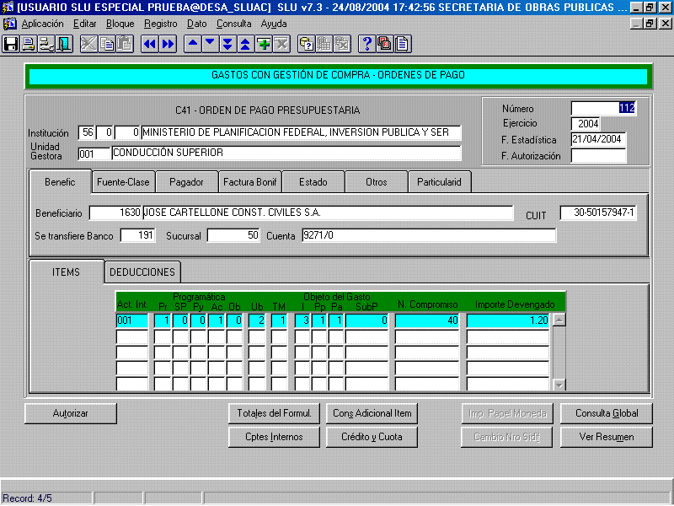

Menú
A continuación está indicada la pantalla del menú con la parte del subsistema desplegado: “Gastos”.

Opciones del Menú del Módulo

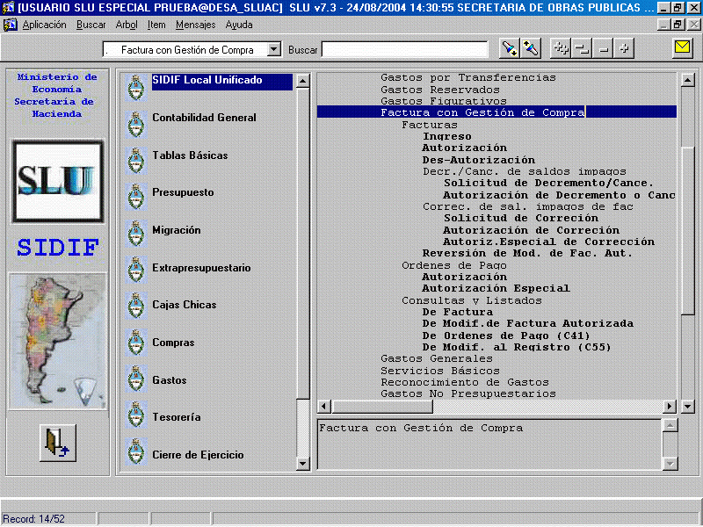

"Opciones del Menú"

Facturas\Ingreso
Desde esta opción se accede a las pantallas de carga, modificación, consulta y anulación de facturas.

Facturas\Autorización
Desde esta opción se accede a para autorizar o anular facturas

Facturas\Des-Autorización
Desde esta opción se accede a para Des-autorizar facturas, ya sea por el rechazo del SIDIF Central del formulario C41 o por necesidad de dejar sin efecto a la factura.

Decr./Canc. De saldos Impagos\Solicitud de Decremento o Cancelación
Desde esta opción se accede a las pantallas de carga, modificación, consulta y anulación de Decrementos de Facturas

Decr./Canc. De saldos Impagos\Autorización de Decremento o Cancelación
Desde esta opción se accede para Autorizar Decrementos de Facturas.

Decr./Canc. De saldos Impagos\Solicitud de Corrección
Desde esta opción se accede a las pantallas de carga, modificación, consulta y anulación de Corrección de Facturas.

Decr./Canc. De saldos Impagos\Autorización de Corrección
Desde esta opción se accede para Autorizar Correcciones de Facturas.

Reversión de Mod. De Fac. Aut.
En esta opción se accede para Revertir una modificación (Decremento o Corrección) de una factura cuyo formulario de respaldo (Formulario C55 de Desafectación o Corrección de Devengado) ha sido Rechazado por el SIDIF Central. Para generar la reversión, el usuario debe generar la consulta de la modificación cuyo formulario ha sido rechazado y presionando el botón Des-Autorizar se revierten todos los impactos generados.

Vale aclarar que si el formulario es confirmado por el SIDIF Central y la operación debe ser revertida, se deberá pedir a la Contaduría General de la Nación (GCN) que desconfirme el formulario en el SIDIF Central y posteriormente se deberá pedir a la mesa de ayudas que Marque el formulario en cuestión como rechazado para poder revertirlo mediante el botón Des-Autorizar.

Orden de Pagos\Autorizazión
Desde esta opción se accede para confirmar la Orden de pagos.

